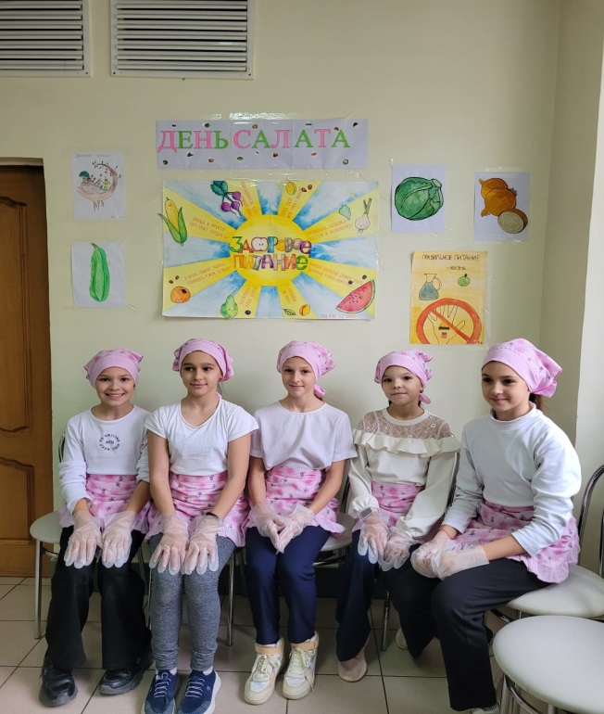
В МАОУ СОШ № 65 прошел мастер-класс «День салата».
Ребята самостоятельно выполнили весь процесс приготовления салатов, узнали много интересной информации о полезных качествах овощей и фруктов.
Они поучаствовали в викторинах и конкурсах, а также имели возможность самостоятельно приготовить полезные салаты и, конечно, продегустировать их.

